Domáce úlohy č.11 -Mgr. Magálová
SJL- téma -povesť-literárny žáner.

Povesť patrí medzi epické žánre. Nie je to veľmi dlhý žáner prozaickej epiky. Spravidla spracúva historickú tematiku voľne, v rozpore s historickou skutočnosťou, s pútavým dejom. V súčasnosti je termín takmer výlučne vyhradený pre oblasť ľudovej slovesnosti. V minulosti sa ako „prostonárodná povesť“ označovala ľudová rozprávka.
Povesť je podobná rozprávke, má jednoduchý dej a je krátka. Má často reálny základ. Po rozprávkach sú najrozšírenejším epickým žánrom ľudovej slovesnosti. Vznikali v celej európskej kultúre. S rozprávkami majú spoločné množstvo čarodejných a fantastických dejov. Rozprávky sa končia dobre, čo v povesti nemusí byť. Povesti vždy majú reálny základ, ktorým môže byť miesto deja, udalosť alebo skutočná historická postava.

Prečítajte si povesť o Beckovskom hrade
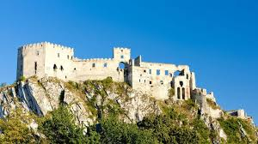
- Prečítajte si povesť o Beckovskom hrade
Hovorí sa, že názov hradu sa odvodzuje od mena šaša Becka, pre ktorého dal hrad vybudovať vojvoda Ctibor. Raz po dlhej poľovačke unavený knieža Ctibor oddychoval neďaleko brala, týčiaceho sa k oblohe. Všetci z jeho družiny sa ho snažili rozveseliť, no márne. Podarilo sa to až jeho dvornému šašovi Beckovi. Ctibor v dobrej nálade mu sľúbil splniť každé jeho želanie. Na prekvapenie všetkých si šašo Becko zažiadal postaviť na neďalekom brale hrad. Ctibor svoje slovo dodržal a hrad dal postaviť. Keď bol ale hrad hotový, tak sa mu zapáčil, že v ňom chcel mať svoje sídlo. Šašovi povedal, že keď sa hradu vzdá, dá mu toľko zlata, koľko sám váži. Šašo súhlasil, ale s podmienkou, že hrad bude niesť jeho meno. Tak dostal hrad názov Beckov (http://www.hrad-beckov.sk/o-hrade/povesti/).

- Vyhľadajte v texte 5 podstatných mien, a 8 slovies.
Mat- trojuholníky -napísať pozmámky.!!!
Trojuholníky môžeme rozčleniť podľa viacerých kritérií, napríklad podľa:
- dĺžky jeho strán
- veľkosti najväčšieho vnútorného uhla.
Vzhľadom na dĺžky (veľkosti) strán v danom trojuholníku rozdeľujeme trojuholníky do troch skupín
- Rovnostranný trojuholník - všetky strany trojuholníka majú rovnakú dĺžku (sú navzájom zhodné).
- Rovnoramenný trojuholník - práve (len) dve strany rovnakej dĺžky (sú navzájom zhodné).
- Rôznostranný trojuholník - všetky strany majú rozličnú dĺžku (žiadne dve strany trojuholníka nie sú zhodné).

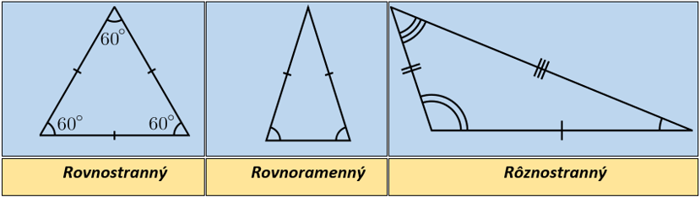

VKM-Sebahodnotenie.
Pracovný list :)

Sebahodnotenie-zistíte ako na tom ste , či ste extroverti alebo introvert..!

1.Tri oblasti, v ktorých si dobrý: ..............................................................................
.................................................................................................................................
.................................................................................................................................

2. Tvoj doterajší najväčší úspech:...........................................................................
.................................................................................................................................
.................................................................................................................................

3. Tri oblasti, v ktorých by si sa chcel zlepšiť:......................................................

4. Z akých slov by si mal radosť, keby ich o tebe povedali iní:................................
.................................................................................................................................
.................................................................................................................................

Premýšľaj o sebe
1.
A: Rád rozprávam kamarátom o svojich nápadoch a plánoch.
B: Lepšie sa mi darí, keď si svoje nápady a plány nechávam pre seba.
2.
A: Neviem byť doma dlhšie sám, samotu neznášam.
B: Celkom sa teším, keď zostanem doma sám.
3.
A: Mám rád veľa ľudí a rozruch okolo seba.
B: Nerád chodím tam, kde je veľa ľudí, veľa hluku a ruchu.
4.
A: Rád tancujem, zabávam sa a rozprávam vtipy.
B: Rád sa sám bicyklujem, rád si čítam, počúvam sám hudbu.
5.
A: Odvážne sa púšťam do rôznych riskantných činov.
B: Vyhýbam sa nebezpečným situáciám, nerád riskujem.
6.
A: Rád rozprávam, vysvetľujem, argumentujem.
B: Rád počúvam iných ľudí, snažím sa ich pochopiť.
7.
A: Ak sa mi prihodí niečo nepríjemné, rýchlo na to zabudnem.
B: Po nepríjemnom zážitku sa dlho trápim, často si vyčítam.
8.
A: Zvyčajne hovorím to, čo mi práve napadne. Veľa hovorím a teší ma
to.
B: Kým niečo poviem, najskôr si to dobre premyslím. Hovorím málo
a k veci.
9.
A: Viem sa lepšie vyjadrovať slovne ako písomne.
B: Viem sa lepšie vyjadrovať písomne ako slovne.
10.
A: Radšej by som knihy predával, neţ ich čítal.
B: Radšej by som knihy písal (čítal), neţ ich predával.
11.
A: Mám veľ kamarátov, priateľov a známych.
B: Mám málo, ale zato dobrých kamarátov.
12.
A: Bol by som radšej hercom alebo spevákom, neţ skladateľom.
B: Radšej by som bol skladateľom, neţ hercom alebo spevákom.
13.
A: Rozhodujem sa rýchlo.
B: Dlho mi trvá, kým sa rozhodnem.
14.
A: Pri hre na schovávačku by ste ma našli na strome.
B: pri hre na schoávačku hľadám úkryt za stromom.
15.
A: Hravo preskočím potok.
B: Nájdem si vhodné kamene alebo drevo a opatrne prejdem na druhú
stranu.
Súčet A =......... Súčet B =.........
Vyhodnotenie: 10 a viac odpovedí A= extrovert , 10 a viac odpovedí B= introvert

Extrovert
Tento typ sa na rozdiel od introverta sústreďuje najprv na vonkajší svet a až sekundárne sám na seba. Riadi sa všeobecne známymi faktami, populárnymi trendami v spoločnosti, sociálnymi normami, či genericky aplikovateľnými zaujímavými nápadmi.

Introvert
Introvert je predovšetkým sústredený sám na seba, až potom na svoje okolie. Verí svojim vlastným, subjektívnym vnemom, nápadom, názorom, logickým súvislostiam či emocionálnym hodnotám. Tie vychádzajú priamo z jeho vnútra a externým svetom sa dajú ovplyvniť iba ťažko. Jeho vnútorný svet je pre neho natoľko napĺňajúci, živí a komplexný, že ten vonkajší ho skôr otravuje.

VYV-Slovenskí výtvarní umelci-prečítať!!!!

Miloš Alexander Bazovský až 90-tisíc eur
Významný slovenský maliar, jeden z najreprezentatívnejších predstaviteľov slovenského maliarstva a grafiky 20. storočia. Jeho inšpiráciou bolo ľudové umenie. Vytváral sugestívne diela baladickej poetickosti. Pre svoj novátorský umelecký prejav patrí k zakladateľom slovenskej moderny. Jeho obraz Sekera sa predal za 90-tisíc eur.

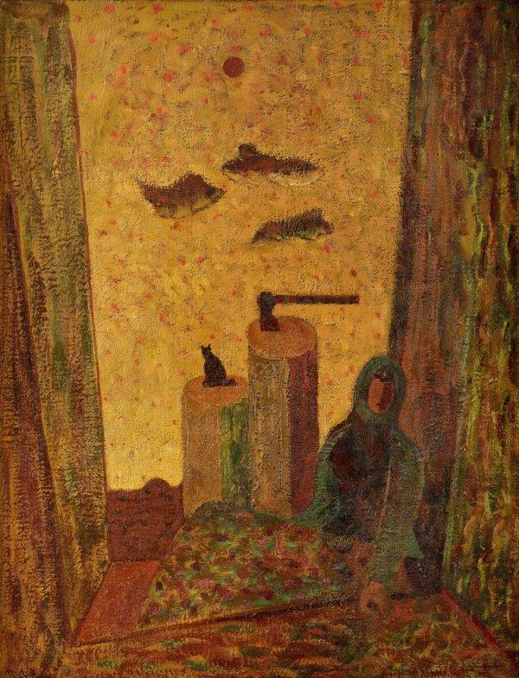

Ľudovít Fulla až 160-tisíc eur
Bol slovenský maliar, grafik, ilustrátor, scénograf a výtvarný pedagóg. Je považovaný za jedného zo zakladateľov moderného maliarstva a grafiky na Slovensku. Inšpiroval ho najmä slovenský folklór. Fullove tapisérie sú považované za základné diela tohto umenia na Slovensku. Ako ilustrátor sa zapísal do povedomia výtvarným spracovaním ľudových rozprávok Pavla Dobšinského. Jeho obraz Blumentál v zime bol predaný za 160-tisíc eur.
TEV-relaxácia v prírode. Je veľa dôvodov, prečo je príroda tým správnym miestom pre váš relax.
1. Pobyt v prírode znižuje hladinu stresového hormónu
Vedeli ste, že čas strávený von a vykonávanie určitých činností ako napríklad záhradkárčenie, pomáha bojovať proti stresu viac než iné voľnočasové aktivity? Vedci z Holandska a ich štúdia naznačuje, žeby to mohlo byť skutočne tak. Výskum prebiehal na dvoch skupinách ľudí, pričom jedna skupina mala po dokončení stresujúcej úlohy čítať knihu doma, zatiaľ čo druhá šla na 30 minút na záhradu. Záhradkári potvrdili, že majú lepšiu náladu ako čitatelia v domácnosti a taktiež im bola nameraná nižšia hladila stresového hormónu, kortizolu. Je čas vybehnúť von na nejakú túru! Súhlasíte s nami?

2. Kyslík ovplyvňuje vašu náladu

O hormóne dobrej nálady, zvanom sérotonín, existuje nespočetné množstvo článkov a štúdií, ktoré poukazujú na jeho dôležitý význam pre ľudské zdravie. Ovplyvňuje našu chuť do jedla, pamäť, sociálne správanie či iné procesy. Nie je dobré ho mať príliš veľa ani príliš málo, nakoľko sa telo môže v oboch prípadoch dostať do nerovnováhy. Dýchanie čerstvého vzduchu v prírode, pomáha regulovať hladinu sérotonínu a podporiť tak šťastie a pohodu. Hor sa do prírody pre super náladu!

3. Príroda vám pomôže regenerovať myseľ
Centrovaním svojej mysle dosiahnete relaxáciu celého tela. Takýto dej prebieha najlepšie v prírode. Dôležité je ale zanechať svoje technické vymoženosti na chvíľu na pokoji a venovať sa len sebe samým. Prirodzené prostredie totiž dovoľuje ľuďom opustiť stresujúce faktory bežného života a nasávať dokonalú energiu, ktorú príroda ponúka.

4. Vitamín D nesmie chýbať
Tento zázrak pomáha maximalizovať vstrebávanie vápnika a pomáha znižovať riziko vzniku rakoviny, srdcových ochorení, mŕtvice, cukrovky a iných chorôb. Podporuje zdravie kostí a zubov a taktiež pomáha zlepšovať celkovú náladu a dobrý pocit. Čim viac času strávite von na slniečku, tým väčší úžitok vitamínu D v tele budete mať. Tak čo teda, máte chuť vybehnúť von a vychutnať si tú krásu, ktorá sa tam ponúka?
RDV- rozvod a jeho vplyv na deti.

www.rozvod-rozchod.sk › vplyv-rozvodu-na-dieta-prečítať článok na internete!!!!

VDR- opakovanie pohybová sústava.
Na tele človeka sa nachádza : zakrúžkuj správnu odpoved !!!
- ? 800 svalov
- ? 120 svalov
- ? 325 svalov
- ? 1205 svalov
Kosti vznikajú za pomoci:
- ? vítamímu D
- ? vítamínu C
- ? vítamínu E
- ? vítamínu A
Priečne pruhované svaly pracujú:
- ? nepracujú
- ? ovládame vôľou
- ? neovládame vôľou
- ? samostatne
Ktorý sval v ľudskom tele je najväčší?
- ? stehenný sval
- ? najširší sval chrbta
- ? sedací
- ? veľký prsný sval

Ku kostre hornej končatiny nepatrí:
- ? zápästné kosti
- ? ramenná a vretenná kosť
- ? ihlica a píštala
- ? lopatka a kľúčna kosť

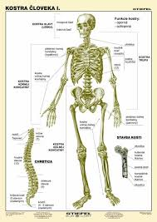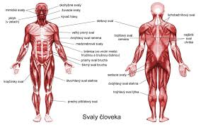
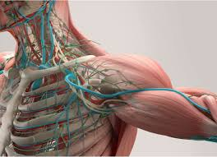

PJV- palacinky-napísať recept , upiecť a poslať foto!!!!
POTREBNÉ PRÍSADY
1/2 l mlieka, 2 vajcia, troška soli, na hrot noža jedlej sódy, 20g práškového cukru, 220g hladkej múky, olej, džem
POSTUP PRÍPRAVY
V mlieku rozmiešame vajcia, soľ, sódu a práškový cukor, pridáme múku a vypracujeme hladké cesto, ktoré necháme chvíľu stáť. Zohriatu palacinkáreň pokvapkáme olejom a malou naberačkou lejeme palacinkové cesto. Po upečení jednej strany palacinku preklopíme a pečieme aj z druhej strany. Potom už len natrieť podľa chuti džemom, nutelou alebo ovocím.Dobrú chuť!!!!

DPU-doma nadalej vysávať, utierať prach,umývať riad!!!!

PEC-aktuálne práce v záhrade, pletie buriny.

Možnosti likvidácie buriny
• mechanicky
pletie, vytrhávanie, vyškrabovanie, vypichovanie
• nastielanie
prírodná nástielka, fólie, textílie
• chemicky
herbicíd totálny (ničí všetko zasiahnuté) alebo selektívny (vyberie si dvojklíčnolistové rastliny)

www.pluska.sk › uzitkova-zahrada › hnojenie-poda › s...- prečítať článok!!!!

HUV-Napíš názvy hudobných nástrojov !!! v pracovnom liste!!!

